解答版
閱讀橋梁書活動一~橋梁書尋寶單
尋寶小小探險家:____年____班______號____________________
尋找橋梁書
- 任務一：圖書館藏著好多橋梁書，請和小組同學一起找找看，有哪些系列的橋樑書?找到的請在館藏欄位內打√
館藏 | √ | √ | √ | √ | √
系列 | 親子天下  閱讀123 | 東方  故事摩天輪 | 小兵  快樂讀本 | 信誼  好好讀小學堂 | 康軒  故事溜溜球
圖片 | 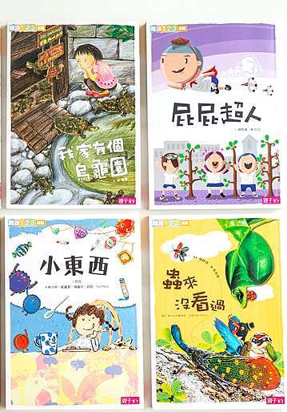 | 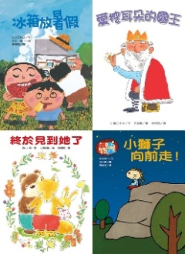 |  | 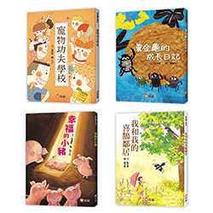 | 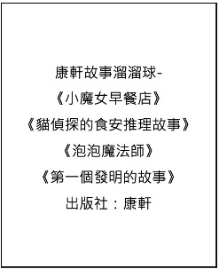
圖片來源:博客來網站，出版社網站
- 任務二：除了這些系列的橋樑書外，你還找到哪些系列的橋梁書?
- 羅北兒故事集 (僅供參考)
- 香草魔女系列 (僅供參考)
- 任務三:尋找一本適合自己的橋梁書，坐下來閱讀。

- 我挑選的橋梁書是 好好讀小學堂 系列的書
- 書名: 多多少少郵局_______

